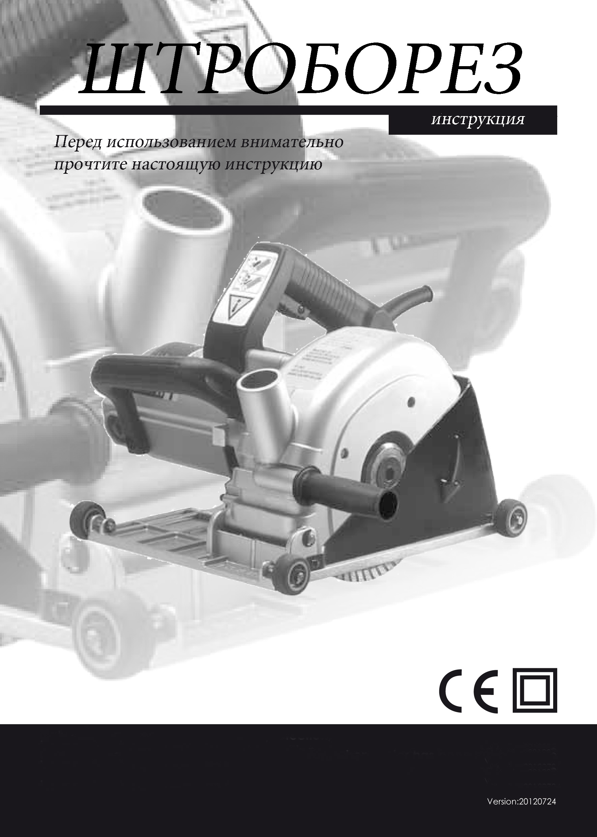

ВНИМАНИЕ: данный электроинструмент не предназначен для беспрерывной длительной работы. Каждые 15-20 минут работы запускайте электроинструмент на холостом ходу( без нагрузки) на 30-40 сек. для его охлаждения.
ТЕХНИЧЕСКИЕ ХАРАКТЕРИСТИКИ
Мощность | 1800 Вт.
Количество оборотов в минуту без нагрузки | 4100 об/мин.
Регулируемая глубина реза | от 15 до 54мм
Максимальный диаметр диска | 180 мм
Регулируемая ширина штробы | от 9 до 51 мм
Вес | 7,7 кг

ОБЩИЕ ПРАВИЛА ТЕХНИКИ БЕЗОПАСНОСТИ.
ВНИМАНИЕ! Перед использованием прочтите настоящую инструкцию. Несоблюдение приведенных ниже указаний может привести к поражению электрическим током, пожару и / или серьезной травме. Термин "электроинструмент" во всех приведенных ниже указаниях относится к Вашему инструменту с кабелем питания.
СОХРАНИТЕ ДАННУЮ ИНСТРУКЦИЮ.
Безопасность рабочего места:
а) Содержите рабочее место в чистоте и хорошо освещенным. Беспорядок на рабочем месте и плохое освещение может привести к аварии.
б) Не работайте с электроинструментом во взрывоопасной атмосфере, например, в присутствии легковоспламеняющихся жидкостей, газов или пыли. Двигатель электроинструмента при работе создает искры, которые могут воспламенить пары огнеопасных жидкостей.
в) Не допускайте в рабочую зону посторонних.
ЭЛЕКТРОБЕЗОПАСНОСТЬ.
а) Электроинструмент должен быть всегда заземлен в соответствии с действующими нормами и правилами. Ни при каких условиях не вносите изменения в конструкцию штекера, не удаляйте заземляющий контакт. Не используйте адаптеры. Проконсультируйтесь с квалифицированным электриком, если у Вас возникают сомнения относительно наличия надлежащего заземления. Правильное заземление обеспечивает путь с наименьшим сопротивлением для электрического тока в случае возникновения неисправности/поломки электроинструмента.
б) Во время работы избегайте прямого контакта с заземленными поверхностями, такими как трубы отопления/водоснабжения и т.д. Риск поражения электрическим током существенно возрастает, если Ваше тело входит в цепь заземления.
в) Не подвергайте инструмент воздействию воды (дождь, помещения с повышенной влажностью воздуха). Вода, попавшая в электроинструмент, существенно повышает риск поражения электрическим током.
г) Не используйте кабель не по назначению. Не переносите электроинструмент за кабель. Держите кабель вдали от источников тепла, агрессивных жидкостей, острых предметов и движущихся частей. Поврежденный кабель следует немедленно заменить. Несоблюдение данных требований может привести к поражению электрическим током.

ЛИЧНАЯ БЕЗОПАСНОСТЬ.
а) Будьте внимательны! Следите за своими действиями во время работы. Не используйте электроинструмент, если Вы устали, находитесь под действием лекарств, снижающих внимание и скорость реакции. Несоблюдение данных рекомендаций может привести к серьезным травмам.
б) Во время работы используйте средства защиты. Всегда надевайте защитные очки. Средства обеспечения безопасности, такие как респиратор, нескользящая защитная обувь, каска и наушники значительно снижают риск получения травмы.
в) Во избежание несанкционированного запуска инструмента убедитесь, что тумблер находится в положении «Выкл» перед тем как подключать к сети.
г) Перед запуском электроинструмента убедитесь, что в зоне вращающихся деталей нет посторонних предметов.
е) Работайте только с надежно удерживаемом электроинструментом. Примите такое положение, которое позволит контролировать ситуацию в экстренных случаях.
ж) Не надевайте свободную одежду или украшения (браслеты, кольца и т.д). Держите волосы, одежду и перчатки подальше от движущихся частей. Свободная одежда, ювелирные украшения или длинные волосы могут попасть в движущиеся части, что приведет в тяжелой травме.
ЭКСПЛУАТАЦИЯ ИНСТРУМЕНТА.
а) Не перегружайте инструмент. Работа будет выполнена быстрее и качественней, если даваемые нагрузки соответствую рекомендованным для конкретного оборудования.
б) Не используйте электроинструмент с неисправным тумблером «Вкл/Выкл». Любое оборудование которое не может управляться с помощью переключателя чрезвычайно опасно и должно быть немедленно отремонтировано.
в) Отключите электроинструмент от сети перед выполнением любых регулировок, замены принадлежностей или перед консервацией. Данная предосторожность снижает риск самопроизвольного запуска электроинструмента.
г) Храните электроинструмент в недоступном для детей месте, не допускайте к работе лиц не ознакомленных с общими правилами техники безопасности и настоящей инструкцией. Электроинструмент в руках неопытного пользователя опасен для него и окружающих.
д) Осторожно обращайтесь с инструментом. Следите за тем, чтобы режущие диски не были затуплены и загрязнены.
е) Проверяйте точность совмещения и легкость перемещения подвижных частей перед началом работы. Не используйте электроинструмент с выявленными повреждениями. Большинство несчастных случаев происходит из-за плохого обслуживания электроинструмента.
ж) Используйте электроинструмент только по прямому назначению. Используйте принадлежности, предназначенные для конкретного типа электроинструмента.
ОБСЛУЖИВАНИЕ.
Доверяйте обслуживание и ремонт электроинструмента только специализированному сервису, использующему оригинальные запасные части. Так Вы получите гарантию в корректной работе и безопасности оборудования .
ОСОБЫЕ ПРАВИЛА БЕЗОПАСНОСТИ
- Держите руки подальше от зоны реза и дисков! Держите вторую руку на вспомогательной ручке. Если инструмент держать двумя руками за основную ручку теряется контроль над электроинструментом.
- Не пытайтесь дотрагиваться руками до вращающихся дисков электроинструмента.
- Всегда держите инструмент за изолированные ручки, в случае повреждения скрытой проводки либо собственного питающего кабеля Вы сведете к минимуму возможность поражения электрическим током.
- Всегда используйте диски со штатными размерами (внешний и посадочные диаметры).
- Запрещается использовать поврежденный или неоригинальный прижимной фланец. Оригинальный прижимной фланец разработан специально для повышения безопасности и эффективности работы.
- Крепко удерживайте пилу в таком положение, чтобы максимально успешно погасить силу возможного обратного удара. Сила обратного удара может успешно гасится оператором, своевременно принявшим меры предосторожности.
- Не используйте поврежденные либо выработавшие свой ресурс диски.
- Используйте те диски, для которых рекомендуемые обороты не меньше максимального номинала данного инструмента.
- Перед началом работы проверь те надежность фиксаторов и креплений инструмента.
- Перед началом работы проверьте внутреннюю поверхность прижимного фланца и сопрягаемую поверхность диска на наличие посторонних веществ.
- Проверьте диски перед установкой на наличие трещин и других повреждений. Не устанавливайте на инструмент диски с явными внешними повреждениями/нарушенной геометрией. Перед началом работ осуществите пробный запуск без нагрузки на 30-50 секунд.
- Никогда не запускайте инструмент, контактирующий с обрабатываемой поверхностью.
- Перед заглублением в материал подождите, пока двигатель наберет свои максимальные обороты.
- ВАЖНО: После окончания реза выключите питание и дождитесь полной остановки дисков. Отпускать инструмент можно только после того как диски прекратят вращение.
- Данный инструмент разработан для выполнения конкретных задач. Производитель настоятельно не рекомендует использовать инструмент не по прямому назначению/вносить изменения в конструкцию. Если у Вас возникают сомнения по применению данного оборудования- не используйте его до получения дополнительных консультаций от производителя( продавца).
- Используйте настоящее оборудование только для сухой резки камня, бетона, каменной кладки.
- Используйте вспомогательные ручки входящие в комплект поставки инструмента.
- Используйте УЗО (PRCD) (не входит в комплект поставки) для защиты от скачков напряжения
- Держите кабель питания подальше от рабочей зоны инструмента, не допускайте его попадания на линию реза.
- Немедленно обесточьте инструмент при возникновении несвойственных вибраций, либо прочих явных неисправностей. Проведите диагностику для выяснения причин некорректной работы.
- Используйте и храните алмазные диски в соответствии с рекомендациями производителя.
- Диаметр диска не должен превышать максимально допустимый. Диаметр посадочного отверстия должен обеспечивать надежное крепление и отсутствие люфтов, если в комплекте с диском нет дополнительных адаптеров/переходников( могут поставляться в комплекте с диском) .
- Всегда убеждайтесь что в зону реза не попадает скрытая проводка, газовые и водопроводные трубы. Сверьтесь с заверенными чертежами коммуникаций, либо используйте металлоискатель.
- Пыль, возникающая во время работы данным инструментом, может быть вредна для здоровья. Рекомендуется использовать респиратор/маску, либо промышленный пылесос.

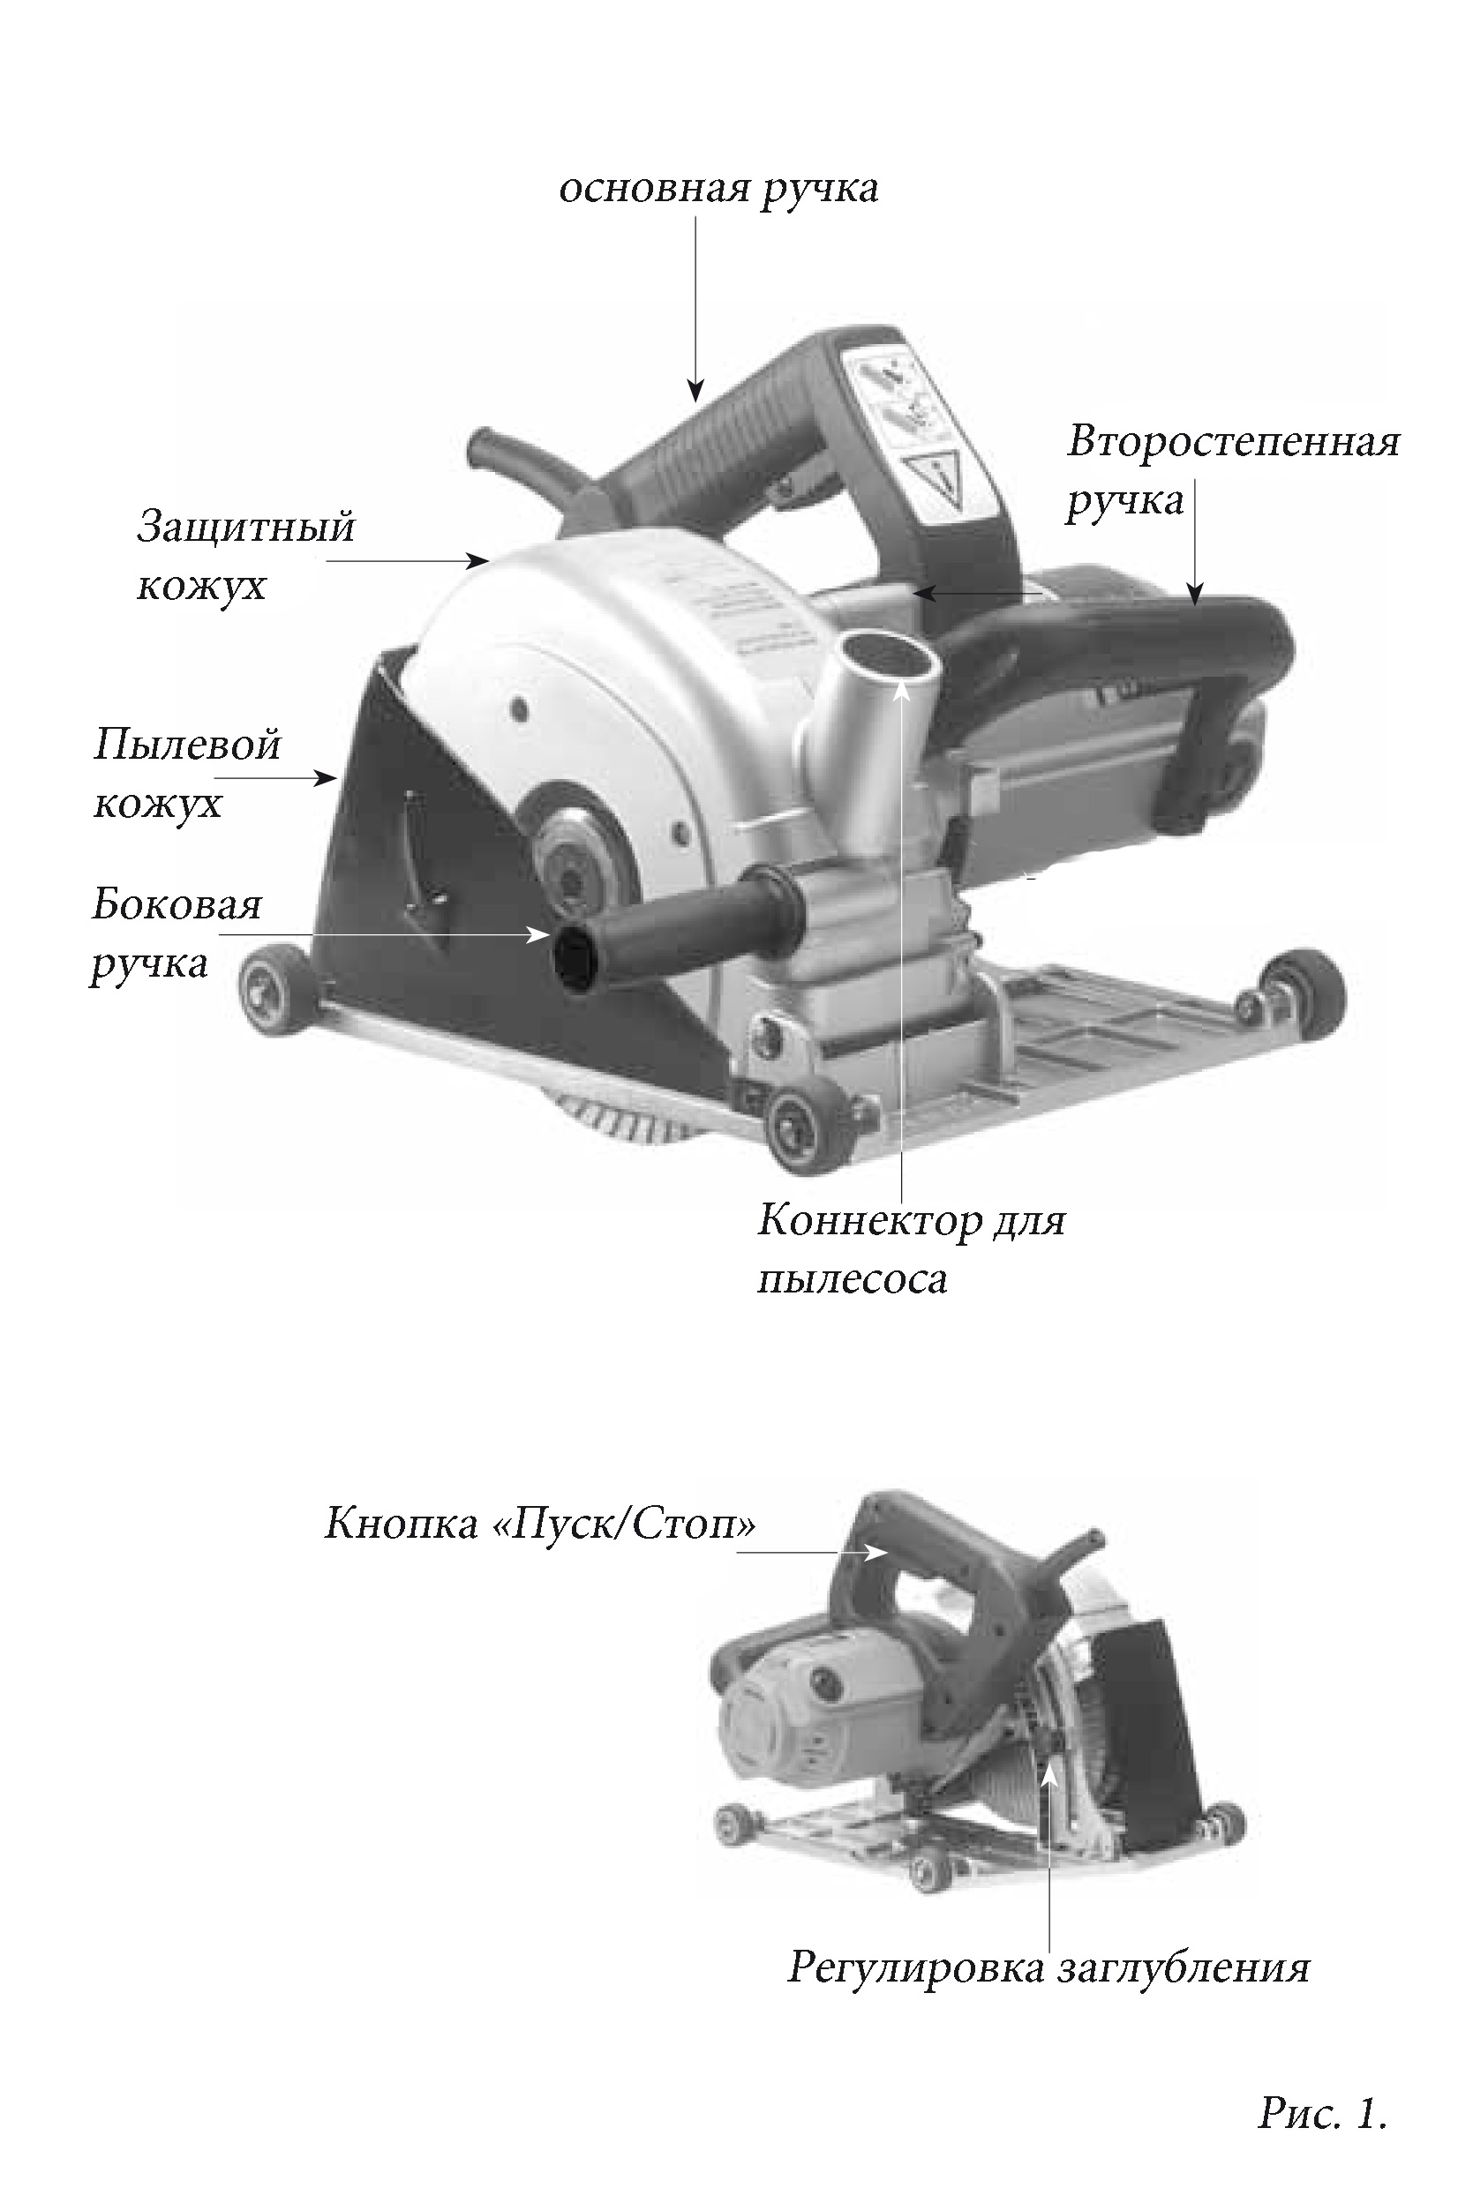

ТРЕБОВАНИЯ К ИСТОЧНИКУ ПИТАНИЯ.
Напряжение сети должно соответствовать напряжению, указанному на табличке инструмента. Ни в коем случае не используйте инструмент с поврежденным кабелем питания. Поврежденный кабель должен быть немедленно заменен в лицензированном сервисном центре. Не пытайтесь производить ремонт оборудования самостоятельно. Использование поврежденного кабеля, как и самостоятельный ремонт, может привести к поражению электрическим током.
ПРЕДНАЗНАЧЕНИЕ.
Этот инструмент предназначен исключительно для нарезки канавок под штробы в бетоне, камне, каменной кладке, кирпичной кладке. В работе машина использует пару алмазных дисков (в комплект не входит) установленных параллельно. Эта машина не должна использоваться для резки других материалов. Данное оборудование не должно меняться конструктивно и выполнять другой вид работ. Пользователь несет ответственность за убытки и несчастные случаи, связанные с неправильным использованием.
УСТАНОВКА АЛМАЗНЫХ ДИСКОВ И РЕГУЛИРОВКА ШИРИНЫ ПАЗА.
Убедитесь, что инструмент отсоединен от источника питания.
УСТАНОВКА ДИСКА.
- Открутите три винта крепления внешнего кожуха. Поверните его по часовой стрелке и снимите.
- Оденьте внутренний диск на шпиндель, убедившись, что направление вращения шпинделя совпадает с направлением вращения указанным на диске.
- Установите проставочные кольца для получения необходимой ширины реза. В комплекте поставляются кольца толщиной 15мм, 10мм, 4мм и 2шт 6мм.
- Установите внешний диск.
- Установите на шпиндель оставшиеся кольца с наружной стороны внешнего диска.
- Установите внешний фланец.
- Нажмите на фиксатор шпинделя и установите винт шпинделя.
- Затяните винт шпинделя шестигранным ключом из комплекта поставки.
Снятие и замена дисков осуществляется в обратном порядке.

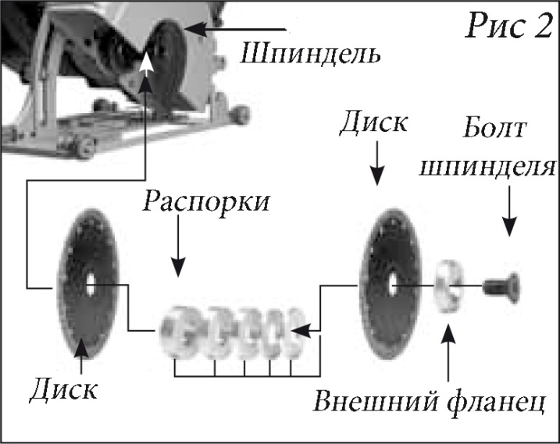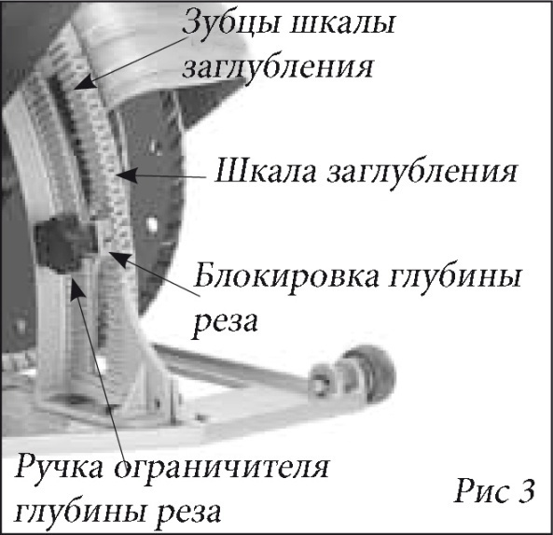

ПРИМЕЧАНИЕ: Используйте диски с посадочным отверстием соответствующим диаметру вала электроинструмента. Не используйте диски, превышающие максимально допустимый диаметр для данного штробореза. Используйте диски с максимальной скоростью вращения, превышающей номинальное значение для данного электроинструмента.

Перед регулировкой глубины реза- ОТСОЕДИНИТЕ инструмент от источника питания.
Данный электроинструмент может регулироваться как по ширине пропила, так и по его глубине. Данная возможность достигается с помощью ограничителя (рис 3.).
РЕГУЛИРОВКА ГЛУБИНЫ РЕЗА. (рис 3.):
Ослабьте блокиратор глубины реза достаточно, чтобы свободно перемещать его по зубцам шкалы, установите необходимую глубину и затяните блокиратор.
ВНИМАНИЕ!
Никогда не заглубляйтесь более чем на 20мм за один проход. Это может привести к перегрузке двигателя. Если необходимо заглубиться более чем на 20 мм, сделайте несколько проходов. (К примеру, чтобы осуществить рез на максимальную глубину 54 мм необходимо сделать минимум три прохода)
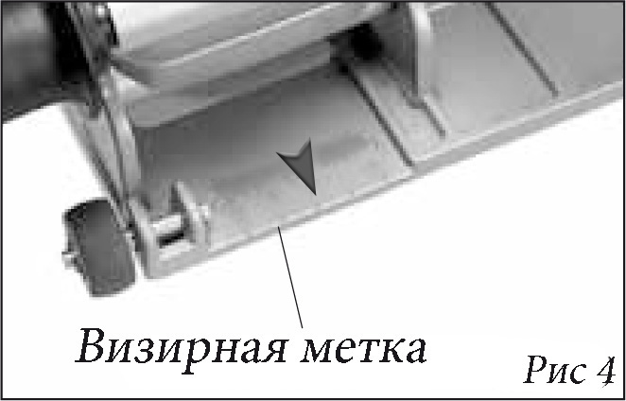
КАК ИСПОЛЬЗОВАТЬ ВИЗИРНУЮ ПЛАНКУ.
Планка расположена под вспомогательной ручкой (рис 4.). На ней нанесена метка, показывающая на линию реза внутреннего диска.

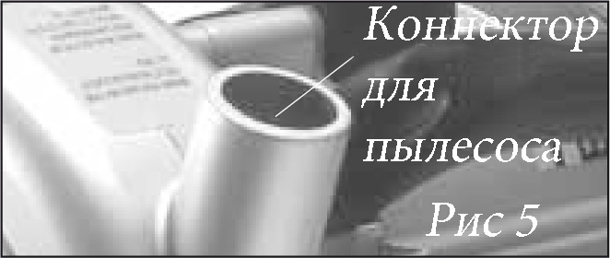
ВАКУУМНЫЙ ПОРТ
Для сбора пыли, возникающей при резке, штроборез MESSER CS180 оснащен вакуумным портом, расположенным над дисками (рис 5.). Для использования просто закрепите на нем шланг пылесоса.

ПОРЯДОК ПОДКЛЮЧЕНИЯ ИНСТРУМЕНТА.
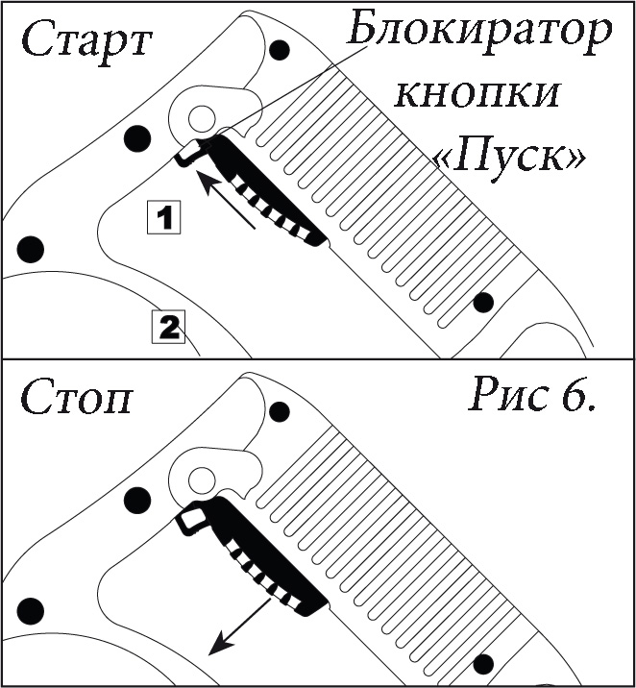
Прежде чем включать прибор в сеть убедитесь, что напряжение сети соответствует напряжению указанному на шильде изделия, выключатель изделия находится в положении «OFF(Выкл)»
Включение и выключение
Перед включением и во время работы держите изделие двумя руками( за основную и вспомогательную ручки)- так вы сможете контролировать устойчивость инструмента.
Для включения:
Штроборез MESSER CS180 оснащен переключателем «LOCK-OFF» (блокиратор кнопки «Пуск»). Перед тем как запустить изделие необходимо сначала нажать кнопку блокиратора над кнопкой «Пуск». Только поле этого действия можно будет включить изделие.
Для выключения:
Отпустите кнопку «Пуск» и дождитесь полной остановки двигателя изделия и диска. Во время инерционного вращения диска не отпускайте изделие и не кладите на какую либо поверхность. Пока изделие подключено в сеть- оно все еще представляет опасность.

ЭЛЕКТРОННАЯ ЗАЩИТА ОТ ПЕРЕГРУЗКИ.
Штроборез MESSER CS180 оснащен электронной защитой от перегрузок.
Если во время работы, нагрузка приближается к максимально допустимой срабатывает защита и изделие выключается автоматически. В случае срабатывания защиты отпустите кнопку «Пуск», отдалите изделие от поверхности и подождите не менее 3-х секунд, затем снова включите изделие и продолжайте работу.
ИСПОЛЬЗОВАНИЕ ИНСТРУМЕНТА.
Для максимального снижения травмоопасности, необходимо держать данный инструмент двумя руками, лишь так Вы обеспечите максимальный контроль. Обратите внимание, что изделие оснащено дополнительными рукоятями (боковая рукоятка имеет два варианта положения) для работы в различных условиях. Всегда держите инструмент двумя руками до полной остановки диска! Потеря контроля может привести к серьезным травмам. Во время работы так же необходимо надеть защитные очки.

ЭКСПЛУАТАЦИЯ.
- Отрегулируйте ширину канавки.
- Настройте глубину реза (не более 20 мм за один проход).
- Перед началом резки нанесите разметку на поверхность - это значительно облегчит Вашу работу.
- Держите изделие над поверхностью.
- Не касаясь дисками поверхности включите изделие, подождите пока двигатель наберет максимальные обороты.
- Удерживая штроборез MESSER CS180 обеими руками, медленно опускайте его, пока диски не погрузятся на установленную глубину. Аккуратно двигайте изделие от себя вдоль линии реза. Следите за тем, чтобы ограничитель глубины реза постоянно соприкасался с поверхностью.
ВНИМАНИЕ: Следите за тем, чтобы резка осуществлялась только по прямой. Не прямолинейный рез скорее всего приведет к выходу из строя алмазных дисков, что так же может привести к травме.
- По окончании резки поднимите CS180 над поверхностью на столько, чтобы диски полностью вышли из материала. Отпустите кнопку «Пуск» и дождитесь полной остановки дисков.
ПРИМЕЧАНИЕ: Резка должна осуществлять только от себя! Если осуществлять резку на себя, высока вероятность, что в случае выбивания изделия из прорезей Вы не успеете среагировать и получите серьезную травму.
ВНИМАНИЕ: Не допускайте попадания питающего кабеля на линию реза!

КОМПЛЕКТ ПОСТАВКИ
- Штроборез MESSER CS180.
- Боковая рукоять.
- Универсальный коннектор для шланга пылесоса.
- Ключ-шестигранник.
- Пластиковый кейс.
- Инструкция.
ТЕХНИЧЕСКОЕ ОБСЛУЖИВАНИЕ.
ХРАНИТЕ ИНСТРУМЕНТ В ЧИСТОТЕ. Периодически продувайте воздуховоды изделия сухим сжатым воздухом. Чистите пластиковые детали мягкой влажной тканью. НИКОГДА не используйте растворители и прочие агрессивные жидкости для чистки пластиковых частей, это приведет к их повреждению.
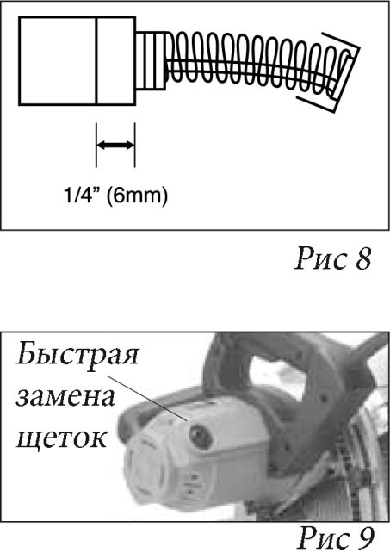
ГРАФИТОВЫЕ ЩЕТКИ
Графитовые щетки подвергаются естественному износу и являются расходными частями, по достижении максимальной степени износа они подлежат замене (рис 8). Замена: снимите крышки щеток (рис 9.) и извлеките отработанные. На их место поместите новые (ВНИМАНИЕ щетки всегда МЕНЯЮТСЯ ПАРОЙ), установите крышки на место. Не рекомендуется использовать не оригинальные щетки. В случае выхода изделия из строя, причинения материального и физического ущерба по причине использования не оригинальных комплектующих пользователь берет на себя всю ответственность.
ВНИМАНИЕ! Если кабель питания поврежден его замену необходимо осуществлять в официальном сервисе производителя.

ГАРАНТИЙНЫЕ ОБЯЗАТЕЛЬСТВА:
Гарантия на электроинструмент 1 год со дня продажи при условии соблюдения правил эксплуатации и обслуживания.
Использование неоригинальных комплектующих влечет снятие гарантии с инструмента.

КОНТАКТНАЯ ИНФОРМАЦИЯ:
Общество с ограниченной ответственностью «АБСГРУПП»
125171, г. Москва, ул. Космонавта Волкова, дом 6 А.
Тел. (495)230-03-27; (495)230-03-28
www.messer.su

